Обращаемся к Вам,
уважаемые родители!
Теплые дни скоро наступят, и каждую секунду мы будем стремиться насладиться солнцем, теплом, природой, свежим воздухом, выбраться за город в выходные дни. В тёплые летние дни в наших домах постоянно раскрыты окна.
Самое опасное время открытых окон – с мая по сентябрь, когда окна открыты нараспашку.
Просим Вас в жаркое время года особое внимание уделять безопасности детей в квартирах. Многие родители прекрасно понимают опасность, которая грозит их детям от открытых настежь окон, но забывают о том, что открытое окно может оказаться смертельно опасным для ребёнка.
Конечно, от жары нужно как – то спасаться, но всё – таки жизнь и здоровье детей, вашего ребёнка зависит именно от вас и от ваших, порой не обдуманных действий.
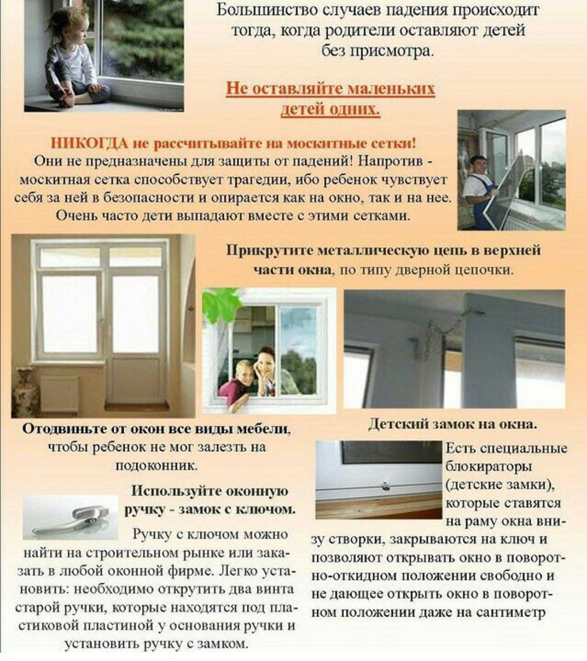
Иногда несколько секунд наедине с раскрытым окном могут привести к непоправимым последствиям.

